Tourisme 3OI

Le Tourisme et la politique

Nous avons vu comment le développement de l’économie se fait avec une bonne base d’attractions et d’entreprises, mais qu’est-ce qui se passe si une crise bouleverse la ville?

Lisez les articles suivants et répondez aux questions. Utilisez une feuille séparée, et répondez par des phrases complètes.

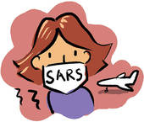
Polycopie #1

I/ Questions de compréhension

A/ T.O. Stuck with Travel Advisory

- Qui est WHO?
- Quel avertissement ont-ils donné contre Toronto?
- Pourquoi? Quel était le danger?
- Quels facteurs ont poussé WHO à faire une telle décision?
- Le premier ministre d’Ontario, qu’a-t-il fait (deux choses) pour aider la situation?
- Le conseil de Toronto, qu’a-t-il fait (deux choses) pour aider?

B/ T.O Hit Hard...

- Que Toronto, a-t-elle perdu?
- Que veut dire “SARS”? (SRAS, en français!)
- Faites la liste des industries ou des services qui ont été affectés économiquement par l’avertissement contre SRAS à Toronto.
- Que Mel Lastman, essayait-il de faire dans sa citation, “Treat your wife....”?
- Quelle était l’initiative publicitaire mentionnée au deuxième dernier paragraphe?
- Cette initiative, a-t-elle été un succès, selon vous?

II/ Analyse

- Que proposeriez-vous à la place du maire pour améliorer l’économie dans cette situation?
- Selon vous, y a-t-il des moyens d’éviter ce genre de problème? Faites-en quelques suggestions.

Lisez maintenant la deuxième polycopie et répondez aux questions au verso. N’oubliez pas les phrases complètes! ☹...😐...☺...

Polycopie #2

I/ Questions de compréhension
A/ PM offers $10 millions...

- Pourquoi Chrétien, a-t-il offert les $10 millions? Cet argent payera pour quoi, exactement?
- Le premier ministre, quelles deux choses a-t-il fait pour prouver la sécurité de la ville de Toronto?
- Où était-il pendant la sortie de l’épidémie de SRAS?
- Que Roger Smith, voulait-il dire par “a vacuum of leadership?”
- Comment Santé Canada, essayaient-ils de convaincre le peuple que l’avertissement n’avait pas de valeur?
- Pourquoi était-ce difficile à croire?
- Décrivez les deux mesures prises par Tourism Toronto pour améliorer les affaires à Toronto.
- Stuart McColl et John Houghton, quelle est leur opinion envers le garanti de succès économique à Toronto?

B/ Analyse

- Que pensez-vous du fait que le premier ministre du pays était en vacances pendant 12 jours avant l’épidémie? Êtes-vous du côté du premier ministre, ou du côté du reporteur de CTV? Expliquez.
- Êtes-vous d’accord avec l’idée de promouvoir la ville de Toronto en tant que ville d’affaires? Expliquez.

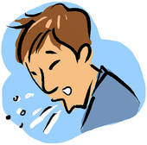

Article#1 – TO stuck with Travel Advisory
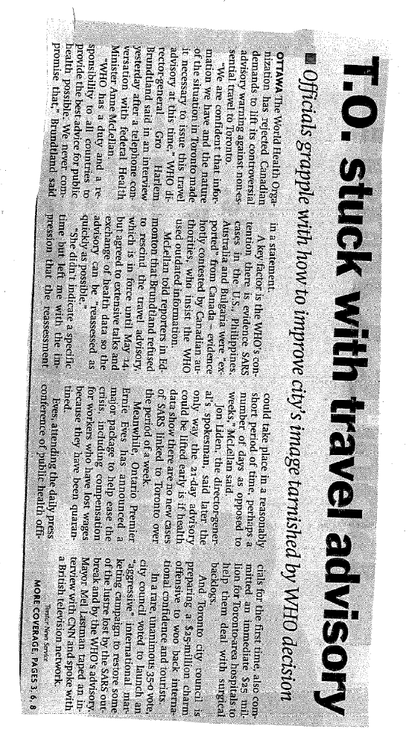

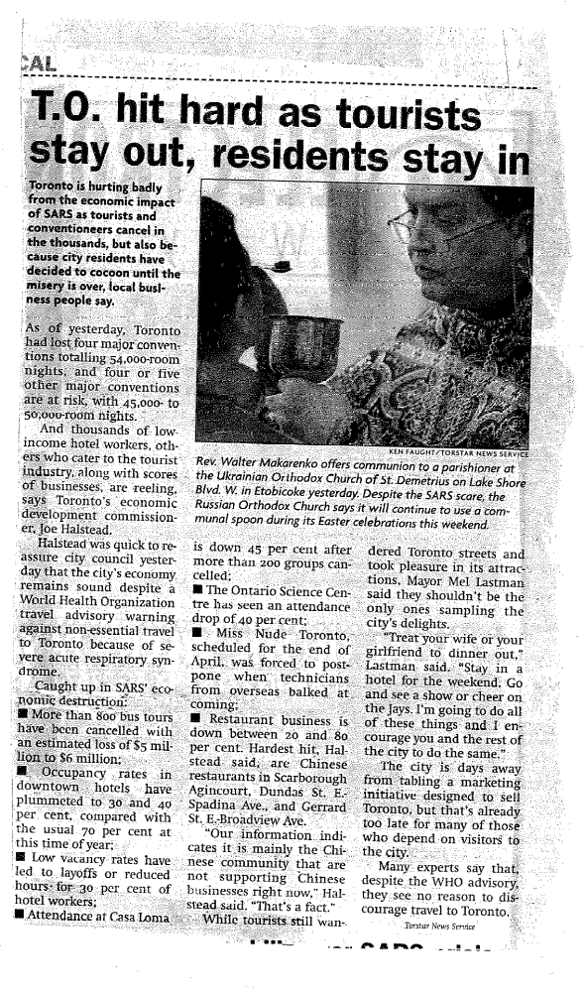
Article #2 – TO hit hard

Article #3 – PM Offers 10 Million



